- 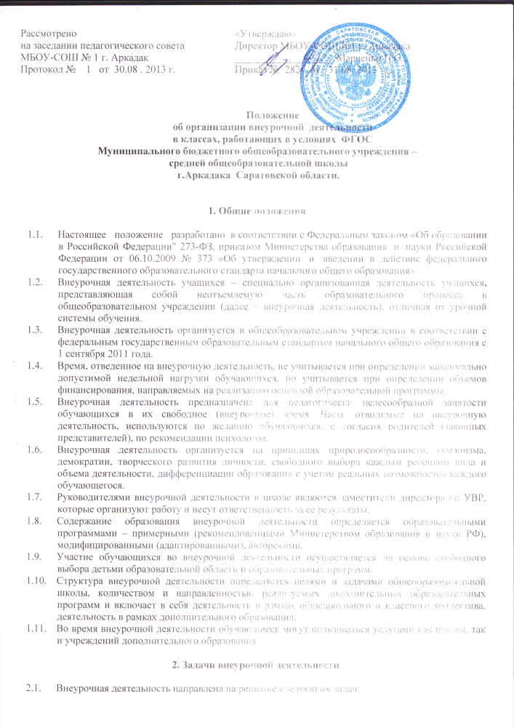

- Создание условий для наиболее полного удовлетворения потребностей и интересов обучающихся, укрепления их здоровья;
- Личностно-нравственное развитие и профессиональное самоопределение обучающихся;
- Обеспечение социальной защиты, поддержки, реабилитации и адаптации обучающихся к жизни в обществе;
- Формирование общей культуры обучающихся;
- Воспитание у обучающихся гражданственности, уважения к правам и свободам человека, любви к Родине, природе, семье.

3. Направления, формы и виды организации внеурочной деятельности

  - Направления и виды внеурочной деятельности определяются школой в соответствии с основной образовательной программой. Охват всех направлений и видов не является обязательным. Подбор направлений, форм и видов деятельности должен обеспечить достижение планируемых результатов учащихся в соответствии с основной образовательной программой начального общего образования общеобразовательного учреждения.
  - Внеурочная деятельность может быть организована:
- по направлениям: духовно-нравственное, социальное, общеинтеллектуальное, общекультурное, спортивно-оздоровительное и т.д.;
- по видам: игровая, познавательная, досугово-развлекательная деятельность (досуговое общение), проблемно-ценностное общение; художественное творчество, социальное творчество (социальная преобразующая добровольческая деятельность); техническое творчество, трудовая (производственная) деятельность, спортивно-оздоровительная деятельность; туристско-краеведческая деятельность;
- в формах: экскурсии, кружки, секции, олимпиады, конкурсы, соревнования, поисковые исследования и др. через организацию деятельности обучающегося во взаимодействии со сверстниками, педагогами, родителями.
4. Организация внеурочной деятельности
  - Образовательные программы внеурочной деятельности разрабатываются общеобразовательным учреждением самостоятельно или на основе переработки примерных программ. Возможно использование авторских программ. Все реализуемые программы утверждаются приказом школы.
  - Образовательные программы внеурочной деятельности могут быть различных типов:
- комплексные;
- тематические;
- ориентированные на достижение результатов;
- по конкретным видам внеурочной деятельности;
- индивидуальные.
  - Сроки реализации программ внеурочной деятельности на уровне начального общего образования могут варьироваться (от 1 учебной четверти до 4 лет).
  - Программа содержит:
- введение, в котором есть информация о назначении программы, её структуре, сроках её реализации, объеме часов, отпущенных на занятия, возрастной группе учащихся, на которых ориентирована программа;
- перечень основных разделов программы с указанием необходимых на их реализацию часов;
- описание разделов примерного содержания занятий школьников;
- характеристика основных результатов, на которые ориентирована программа.
  - Чередование учебной и внеурочной деятельности в рамках реализации основной образовательной программы начального общего образования определяет общеобразовательное учреждение.
  - На внеурочную деятельность в неделю отводится не более 10 часов на каждый класс и не более 10 часов в неделю на каждого ребенка.
  - Внеурочная деятельность может быть организована как в школе, так и на базе учреждений дополнительного образования детей (учреждений культуры и спорта).
  - Занятия внеурочной деятельности могут проводиться учителями начальных классов общеобразовательных учреждений, педагогами дополнительного образования, другими педагогическими работниками школы.
  - Учащиеся, их родители (законные представители) участвуют в выборе направлений и форм внеурочной деятельности.
  - Учет занятости учащихся внеурочной деятельностью осуществляется классным руководителем на отдельной страничке в плане классного руководителя. Учет проведения внеурочной деятельности осуществляется в журнале учета, заполняет который педагог, проводящий занятия.
5. Финансирование внеурочной деятельности
1. Финансирование часов, отводимых на внеурочную деятельность, организуемую в ОУ, осуществляется в пределах ФОТ по учреждению.
2. Стимулирование внеурочной деятельности .
2.1.Для стимулирования работы педагогов и иных сотрудников и обучающихся по организации внеурочной деятельности предусмотрено:
- моральное стимулирование (награждение дипломами, грамотами, свидетельствами и сертификатами участника победителей и участников мероприятий);
- материальное стимулирование: (установление надбавок, доплат к заработной плате или премий педагогам и сотрудникам школы из средств стимулирующей части ФОТ в зависимости от качественных и количественных показателей работы).

